附件2

大赛报名流程

参赛者通过网络注册报名。

1.登录大赛官网[www.qgcxcyds.com](http://www.qgcxcyds.com)；

2.首次登陆用户点击“我要报名”，点击“注册”并根据提示填写信息；

3.已注册用户点击“我要报名”，在个人中心“我的项目”中点击“添加”进行报名；

4.参赛者填写项目信息时，务必在赛事列表中选择第九届“创客中国”黑龙江省中小企业创新创业大赛；

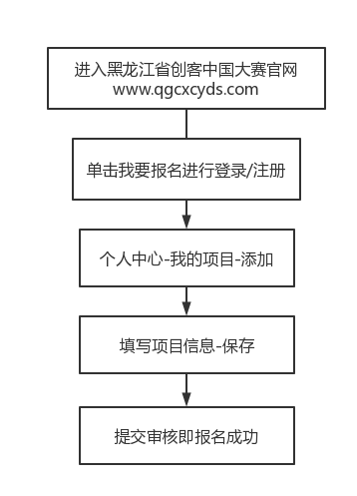5.信息填写完毕后点击保存，点击“提交审核”即报名成功。